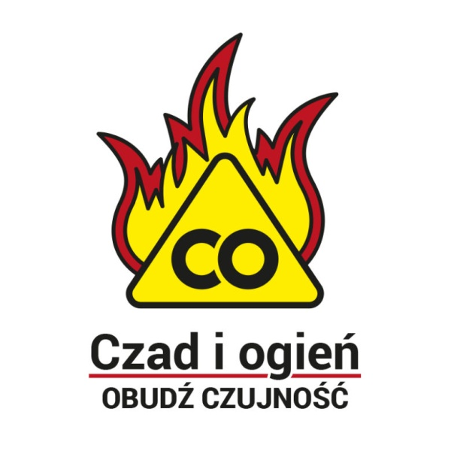Kampania społeczna Ministerstwa Spraw Wewnętrznych

i Administracji **„CZAD I OGIEŃ – OBUDŹ CZUJNOŚĆ”.**

**W trosce o bezpieczeństwo pożarowe**

**mieszkańców Gminy Dąbrowa Biskupia**

**w dniu 14 grudnia 2016r. o godz. 17.00**

**w Gminnym Ośrodku Kultury, Sportu i Rekreacji**

**w Dąbrowie Biskupiej przy ul. Długiej 48**

**zorganizowane będzie spotkanie omawiające ten temat.**

W trakcie spotkania przedstawiciel Komendy Powiatowej Państwowej Straży Pożarnej w Inowrocławiu

przedstawi informacje o ochronie przed zagrożeniami pożarowymi i tlenkiem węgla spowodowanymi nieostrożnym obchodzeniem się z ogniem w mieszkaniu, niedrożnością instalacji wentylacyjnych

i kominowych oraz niesprawnością instalacji grzewczych.

**SERDECZNIE ZAPRASZAMY !**